[Nombre del proyecto]
(DAS) Documento Arquitectura de Software
Versión 1.0

Identificación de Documento

Identificación
Proyecto | “El mirador” – Soluciones MSV
Versión | 0.5

Documento mantenido por | Drive - Windows
Fecha de última revisión | 11-05-2026
Fecha de próxima revisión | 13-04-2026

Documento aprobado por
Fecha de última aprobación

Historia de Revisiones

Fecha | Versión | Descripción | Autor
07-04-2026 | 0.1 | Inicio del Informe pequeñas anotaciones | Vicente – Sebastian _ Marcel
08-04-2026 | 0.2 | Escritura del punto 1.6 | Vicente – Sebastian _ Marcel
09-04-2026 | 0.3 | Escritura de todo el punto 2 | Vicente – Sebastian _ Marcel
10-04-2026 | 0.4 | Correcciones Menores | Vicente
11-05-2026 | 0.5 | Correcciones en base a la retroalimentación | Sebastián
16-05-2026 | 0.6 | Escritura del punto 4.4 | Vicente
17-05-2026 | 0.7 | Escritura del punto 4.1.1 a 4.1.4 | Marcel
18-05-2026 | 0.8 | Escritura del punto 3 - 4.3.1 - 4.3.3 y 4.5 | Vicente
19-05-2026 | 0.9 | Correcciones menores | Vicente
19-05-2026 | 1.0 | Cambio de requerimientos | Sebastián
20-05-2026 | 1.1 | Escritura del punto 4.1.6 y correcciones menores | Marcel - Vicente
09-06-2026 | 1.2 | Se ha modificado el diagrama de uso específico | Marcel
23-06-2026 | 1.3 | Agregado punto 5 | Vicente
25-06-2026 | 1.4 | Agregado punto 6, 7, 9 | Vicente

Tabla de Contenidos

1. INTRODUCCIÓN 4
1.1. Contexto del Problema 4
1.2. Propósito 4
1.3. Ámbito 4
1.4. Definiciones, acrónimos y abreviaciones 4
1.5. Resumen ejecutivo 4
1.6. Arquitectura del sistema 4
2. VISIÓN DEL SISTEMA 4
2.1. Descripción general del sistema 4
2.2. Objetivos del sistema 4
2.3. Requerimientos funcionales 4
2.4. Requerimientos no funcionales 5
2.5. Supuestos y dependencias 5
3. ESTILOS Y PATRONES ARQUITECTÓNICOS 5
3.2. Justificación del estilo según el contexto del sistema 5
4. MODELO 4 +1 Y VISTAS ARQUITECTÓNICAS 5
4.1. VISTA DE ESCENARIO 5
4.1.1. Propósito 5
4.1.2. Actores 5
4.1.3. Diagrama general de casos de uso 5
4.1.4. Diagrama de casos de uso específicos 5
4.1.6. Especificación de casos de uso 5
4.2. VISTA LÓGICA 6
4.2.1. Propósito 6
4.2.2. Diagrama de clases 6
4.2.3. Descripción diagrama de clases 6
4.3. VISTA DE IMPLEMENTACIÓN/DESARROLLO 7
4.3.1. Propósito 7
4.3.2. Diagrama de componente 7
4.3.3. Descripción diagrama de componente 7
4.3.4. Diagrama de paquete 7
4.3.5. Descripción diagrama de paquete 7
4.4. VISTA DE PROCESOS 7
4.4.1. Propósito 7
4.4.2. Diagrama de actividad 7
4.4.3. Descripción diagrama de actividad 7
4.5. VISTA FÍSICA 7
4.5.1. Propósito 7
4.5.2. Diagrama de despliegue 7
4.5.3. Descripción diagrama de despliegue 7
5. REQUISITOS DE CALIDAD 7
5.1. Propósito 7
5.3. Reglas y criterios de evaluación de calidad 7
6. PRINCIPIOS DE DISEÑO APLICADOS 8
6.1. Propósito 8
6.2. Principios de diseño (por ejemplo: abstracción, acoplamiento, cohesión, encapsulamiento, modularidad) 8
7. PROTOTIPO 8
7.1. Propósito 8
7.2. Mockups (imágenes con una breve descripción) 8
7.3. Justificar herramientas de prototipado 8
8. EVALUACIÓN DE CALIDAD HEURÍSTICA DE NIELSEN 8
8.1. Propósito 8
8.2. Lista de verificación 8
8.3. Análisis y métricas de resultados 8
9. CONTROL DE VERSIONES 8
9.1. Propósito 8
9.2. Control de versión utilizado (justificar el tipo de control de versión utilizad (fecha, semántica o secuencial) 8
9.3. Justificar herramientas de versionamiento 8
7. CONCLUSIONES 8
8. BIBLIOGRAFÍA 8
9. ANEXOS 8
9.1. Carta Gantt 8

- INTRODUCCIÓN

  - Contexto del Problema

El edificio "El Mirador", con 160 departamentos, presenta una crisis operativa por procesos manuales, falta de transparencia y una morosidad crítica. Actualmente, la administración carece de un marco de trabajo técnico y de gestión que permita automatizar el recaudo y la comunicación. Esta propuesta busca implementar una solución basada en ingeniería de software para restaurar la confianza y la liquidez operativa.
  - Propósito

El propósito de este documento es definir las especificaciones de software para la creación de una solución tecnológica que automatice la gestión de gastos comunes del edificio "El Mirador". El sistema busca erradicar la ineficiencia de los procesos manuales, reducir la morosidad y asegurar que la administración cuente con liquidez para las mantenciones esenciales. El documento está dirigido al equipo de desarrollo y a la administración del edificio para garantizar la transparencia.

  - Ámbito

Gestión de Residentes: Registro digital de datos de contacto y roles (propietario/arrendatario) para centralizar la comunicación.
Gestión de Pagos y Morosidad: Automatización del ciclo de cobro de Gastos Comunes (GC) y Extraordinarios (GE), incluyendo la generación de recibos y el envío de recordatorios de deuda.
Operaciones y Mantención: Módulo para la trazabilidad de solicitudes de reparación y quejas, permitiendo al personal de mantenimiento gestionar sus tareas de forma digital.
Exclusiones: El sistema no procesa dinero directamente (redirección bancaria) ni reemplaza las funciones de seguridad física de la conserjería

  - Definiciones, acrónimos y abreviaciones

CVDS: Ciclo de Vida del Desarrollo de Software.
Metodología Incremental: Estrategia de desarrollo donde el sistema se construye y entrega por módulos funcionales.
Stakeholders: Interesados del proyecto (Administración, Residentes, Personal).
GC / GE: Gastos Comunes / Gastos Extraordinarios.

  - Resumen ejecutivo

El presente documento detalla los requerimientos para el desarrollo de "Soluciones MSV" una solución tecnológica diseñada para mitigar las deficiencias administrativas del edificio "El Mirador". Actualmente, la gestión manual de gastos comunes para 160 departamentos ha derivado en una alta morosidad, falta de liquidez y desconfianza en la comunidad. El sistema propuesto automatizará el ciclo de facturación, optimizará la comunicación entre administración y residentes (propietarios y arrendatarios), y garantizará la transparencia financiera mediante reportes en tiempo real. Con la implementación de Soluciones MSV, se espera una reducción significativa de la morosidad y una mejora en la seguridad operativa del edificio al asegurar fondos para mantenciones críticas.

  - Arquitectura del sistema

Vista de Escenarios (Casos de Uso)
Esta vista define el comportamiento del sistema desde la perspectiva de los usuarios finales.
- Administrador: Es el actor principal que utiliza el sistema para gestionar la cobranza, generar reportes de morosidad, gestionar el pago a funcionarios del edificio y supervisar los contactos con proveedores para la compra de insumos.
- Comité Junta de Vecinos: Este grupo de residentes interactúa con el sistema para revisar información administrativa, evaluar reportes y respaldar las decisiones de gestión del edificio.
- Residentes (Propietario/Arrendatario): Interactúan con el sistema para consultar su historial, realizar el pago de Gastos Comunes y Extraordinarios, generar solicitudes de mantenimiento o quejas, y recibir notificaciones de llegada de paquetería.
- Personal del Edificio: Este actor agrupa a los conserjes, que acceden para registrar visitas y notificar la llegada de paquetería, y al personal de mantenimiento, que interactúa para revisar solicitudes de reparación y gestionar compras de insumos para sus labores.

Vista Lógica
Describe la organización interna del software en módulos funcionales que dan soporte a los requerimientos del negocio.
- Módulo de Usuarios: Encargado del registro, actualización y desactivación de usuarios, además de la gestión y asignación de roles y permisos diferenciados según cada perfil.
- Módulo de Residentes: Administra la información de los propietarios y arrendatarios manteniendo su trazabilidad histórica, junto con el registro y control de las unidades habitacionales.
- Módulo Financiero y Cobranza: Centraliza el cálculo automático de cuotas, el registro de pagos de gastos comunes y extraordinarios, la generación de comprobantes y la gestión automática del estado de morosidad.
- Módulo de Comunicaciones: Responsable de la configuración, programación y envío de notificaciones automáticas a múltiples usuarios, conservando además un historial de todas las comunicaciones enviadas. Módulo de Solicitudes: Gestiona el ciclo completo, desde el registro y la actualización hasta el cierre, de las solicitudes de mantenimiento y los reclamos o quejas ingresadas al sistema.
- Módulo de Reportes y Análisis: Permite la generación, exportación y programación automática de informes financieros, de morosidad, pagos y estados de cuenta individuales para apoyar el control y la toma de decisiones.

Vista de Desarrollo (Implementación)
Define la estructura del software desde la perspectiva de la ingeniería y la programación.
- Patrón de Arquitectura: Se utilizará un patrón Modelo-Vista-Controlador (MVC) apoyado en una arquitectura Cliente-Servidor.
- Frontend (Capa de Presentación): Interfaz de usuario web responsiva, accesible tanto desde computadores de escritorio (para la oficina de administración y conserjería) como desde dispositivos móviles (para la comodidad de los residentes).
- Backend (Capa de Lógica de Negocio): Una API (Interfaz de Programación de Aplicaciones) que procesará las reglas de negocio, como el cálculo automático de multas por morosidad.
- Base de Datos: Se empleará un motor de base de datos relacional para garantizar la integridad transaccional, dado que el sistema manejará información financiera crítica e historial de pagos.

Vista de Proceso
Describe el comportamiento dinámico del sistema, el flujo de la información y el manejo de la concurrencia:
- Concurrencia de Pagos: El sistema estará preparado para manejar múltiples sesiones simultáneas, especialmente durante los primeros días del mes, cuando el volumen de residentes consultando y registrando pagos aumenta significativamente.
- Sistema de Notificaciones: Procesos automáticos encargados de disparar alertas (ej. correos electrónicos o notificaciones push) cuando un conserje registra un paquete o cuando se acerca la fecha de vencimiento de un gasto común.

Vista Física (Despliegue)
Muestra cómo se distribuirá el software en el hardware y la infraestructura tecnológica:
- Infraestructura Cloud: El sistema (Servidor de Aplicaciones y Servidor de Base de Datos) estará alojado en la nube (Cloud Computing) para garantizar una disponibilidad del 24/7 y facilitar las copias de seguridad automáticas sin requerir servidores físicos dentro del edificio.
- Nodos de Acceso: * Conserjería y Administración: Computadores de escritorio conectados a la red mediante navegadores web estándar.
  - Residentes y Personal de Mantención: Acceso a través de navegadores web en smartphones o computadores personales desde cualquier ubicación con conexión a internet.

- VISIÓN DEL SISTEMA

  - Descripción general del sistema
"Soluciones MSV" es una plataforma integral para centralizar la gestión financiera y operativa de "El Mirador". Para su ejecución, se adoptará una Metodología de Desarrollo Incremental apoyada en un enfoque de gestión Ágil. Esto permitirá entregar primero el módulo financiero (crítico para la morosidad) y, en iteraciones posteriores, los módulos de conserjería y mantenimiento, garantizando que cada entrega aporte valor inmediato al cliente.
A grandes rasgos, el software gestionará cuatro áreas clave:
- Área Financiera: Automatización del cobro y registro de gastos comunes, extraordinarios, morosidad y multas, además de facilitar la gestión del pago de sueldos a los funcionarios.
- Comunidad: Mantenimiento de un directorio digital actualizado con la información de todos los habitantes y la asignación de cada departamento.
- Mantención y Operaciones: Canalización de solicitudes de reparación y quejas por parte de los residentes, junto con un módulo para gestionar proveedores y compra de insumos.
- Conserjería: Registro de correspondencia y paquetería, con envío de notificaciones automáticas a los residentes.

  - Objetivos del sistema
Desarrollar un sistema centralizado que automatice la gestión financiera y operativa del edificio "El Mirador", con el fin de reducir la morosidad, transparentar los recursos y optimizar la comunicación entre la administración, el personal y los residentes.
Objetivos Específicos:
- Automatizar el cobro de gastos comunes, extraordinarios y multas para disminuir la morosidad.
- Centralizar el directorio digital de propietarios y arrendatarios con la asignación de sus respectivos departamentos.
- Agilizar los procesos administrativos, como el pago de remuneraciones a funcionarios y la compra de insumos a proveedores.
- Controlar la paquetería en conserjería, enviando notificaciones automáticas a los residentes al recibir correspondencia.
- Canalizar solicitudes y quejas de los residentes mediante un módulo digital, ordenado y trazable.
- Generar reportes financieros y de gestión en tiempo real para la toma de decisiones.

  - Requerimientos funcionales

[R-N°] | [Nombre del Requerimiento] | Descripción Detallada (Acción Técnica)
RF01 | Gestión de usuarios | Permite el registro, actualización y desactivación de usuarios (identificación, contacto, rol, medio de notificación y estado). No permite eliminación física.
RF02 | Gestión de roles y permisos | Permite la asignación y actualización de roles y permisos diferenciados según el tipo de usuario.
RF03 | Gestión de usuarios y perfiles | Permite el registro, actualización y desactivación de perfiles de usuario para asegurar el control de acceso.
RF04 | Gestión de residentes | Permite el registro, actualización y desactivación de residentes, manteniendo la trazabilidad histórica.
RF05 | Gestión de unidades habitacionales | Permite el registro, actualización y desactivación de departamentos.
RF06 | Cálculo automático de cuotas | Permite el registro/actualización de parámetros de cálculo y la generación automática de las cuotas de gastos comunes.
RF07 | Gestión de gastos comunes y pagos | Permite el registro, actualización y desactivación (anulación lógica) de pagos de gastos comunes.
RF08 | Gestión de gastos extraordinarios | Permite el registro, actualización y desactivación de gastos extraordinarios.
RF09 | Generación de recibos de pago | Permite la generación y reimpresión de comprobantes de pago.
RF10 | Gestión de morosidad | Permite el registro automático, actualización y desactivación automática del estado de morosidad de las unidades.
RF11 | Programación de notificaciones | Permite el registro, actualización y activación/desactivación de notificaciones asociadas a eventos específicos.
RF12 | Programación de notificaciones | Permite el registro, actualización y activación/desactivación de notificaciones asociadas a eventos específicos.
RF13 | Notificaciones múltiples | Permite el envío de notificaciones a múltiples usuarios relacionados con una misma propiedad.
RF14 | Historial de comunicaciones | Permite el registro automático, consulta y conservación del historial de todas las notificaciones enviadas.
RF15 | Registro de solicitudes de mantenimiento | Permite el registro, actualización y cierre (desactivación) de solicitudes de mantenimiento.
RF16 | Gestión de solicitudes de quejas | Permite el registro, actualización y cierre (desactivación) de reclamos.
RF17 | Acceso a información en tiempo real | Permite la consulta en línea de información relevante según el perfil de usuario.
RF18 | Consulta de información por parte de residentes | Permite a los residentes la visualización de su estado de cuenta, pagos y deudas.
RF19 | Consulta administrativa avanzada | Permite la configuración y actualización de criterios de búsqueda para generar consultas dinámicas.
RF20 | Búsqueda y filtros | Permite la configuración y el uso de filtros avanzados de búsqueda en el sistema.
RF21 | Panel de control administrativo | Permite la visualización de indicadores clave de gestión (Dashboard administrativo).
RF22 | Generación de informes generales | Permite la generación de informes con configuración y actualización de parámetros.
RF23 | Generación de reportes financieros | Permite la generación y configuración de reportes financieros del edificio.
RF24 | Reporte de morosidad | Permite la generación de reportes de morosidad con actualización de filtros.
RF25 | Reporte de pagos realizados | Permite la generación de reportes de pagos recibidos con criterios configurables.

  - Requerimientos no funcionales

RNF01 | Usabilidad y Experiencia | El sistema debe ser intuitivo, fácil de usar y comprensible para usuarios administrativos y residentes con distintos niveles de alfabetización digital.
RNF02 | Usabilidad y Experiencia | La interfaz debe cumplir criterios básicos de accesibilidad visual y de navegación.
RNF03 | Usabilidad y Experiencia | El sistema debe ser accesible desde navegadores web modernos y dispositivos móviles.
RNF04 | Rendimiento y Capacidad | El sistema debe responder a las operaciones comunes de consulta en un tiempo no mayor a 3 segundos bajo carga normal.
RNF05 | Rendimiento y Capacidad | Debe permitir el uso simultáneo de múltiples usuarios sin degradación crítica del servicio.

  - Supuestos y dependencias

Integridad de Datos: Se asume que la administración entregará la base de datos de los 160 departamentos actualizada para la carga inicial.

Conectividad: La operatividad depende de que el edificio cuente con acceso a internet estable en conserjería y administración.

- ESTILOS Y PATRONES ARQUITECTÓNICOS

  - Estilo arquitectónico adoptado

Para el sistema "Soluciones MSV", se ha adoptado una Arquitectura de Microservicios (o arquitectura altamente modular distribuida), operando bajo un modelo general Cliente-Servidor. El backend de la aplicación no está construido como un bloque único (monolito), sino que está dividido en servicios independientes, cohesivos y con responsabilidades únicas (Módulo de Usuarios, Residentes, Financiero, Comunicaciones, Solicitudes y Reportes). A nivel de infraestructura, la capa de presentación (Cliente Web y App Móvil) interactúa con estos servicios a través de la red.

  - Justificación del estilo según el contexto del sistema
La elección de este estilo arquitectónico responde directamente a las necesidades del edificio "El Mirador" y a la estrategia de desarrollo:
- Escalabilidad Independiente: Durante los primeros días del mes, el "Motor Financiero y Cobranza" recibirá un alto volumen de tráfico. Al estar separado de los demás módulos, este servicio puede escalar sus recursos en la nube sin necesidad de replicar todo el sistema.
- Tolerancia a fallos: Si el "Módulo de Comunicaciones" (o el servicio externo de notificaciones) sufre una caída temporal, los residentes aún podrán ingresar al portal y realizar sus pagos, ya que el "Motor Financiero" opera de forma autónoma con su propia base de datos.
- Seguridad y Aislamiento de Datos: Al separar la información financiera de la información de paquetería o solicitudes comunes, se reduce el riesgo de accesos no autorizados a datos sensibles.

  - Patrones de diseño aplicados
Para dar soporte al estilo arquitectónico descrito, se han implementado los siguientes patrones de diseño de software e infraestructura:
- Patrón MVC (Modelo-Vista-Controlador): Implementado principalmente en la interacción general del sistema. Las aplicaciones cliente (Web y Móvil) actúan como la Vista, la Puerta de Enlace (API Gateway) enruta las peticiones actuando como Controlador inicial, y los Módulos de Backend junto con sus bases de datos conforman el Modelo que contiene la lógica de negocio.
- API Gateway (Puerta de Enlace): Aplicado en el servidor de aplicaciones para proveer un punto de entrada único a los clientes (dispositivos móviles y PC). Este patrón centraliza el enrutamiento de las peticiones HTTP hacia el microservicio correspondiente, facilitando la gestión de seguridad y el control de tráfico.
- Database per Service (Base de datos por servicio): Como se evidencia en la Vista de Implementación, cada módulo de negocio tiene su propio almacenamiento persistente (ej. Base de Datos de Residentes, Base de Datos de Solicitudes). Esto garantiza un bajo acoplamiento y asegura que los cambios en el esquema de datos de un módulo no afecten a los demás.
- Patrón CQRS (Command and Query Responsibility Segregation) / Materialized View: Aplicado específicamente en el Módulo de Reportes y Análisis. Este módulo consume datos de una "Base de Datos de Lectura", la cual es una copia de la información de otras bases de datos transaccionales.

- MODELO 4 +1 Y VISTAS ARQUITECTÓNICAS

  - VISTA DE ESCENARIO

    - Propósito

El propósito del Diagrama de caso de uso es visualizar y definir los requerimientos funcionales de “Soluciones MVC”. Visualizando un mapa que hace el sistema y quienes de los actores interactúan con el sistema.

    - Actores

Los Actores Principales que se presentan son los siguientes:
-Administrador: Es el actor principal responsable de la gestión administrativa del Edificio. Interactúa de manera intensiva con el sistema.
-Comite Junta de Vecinos: Este actor es un grupo de residentes que participa en decisiones administrativas.
-Residentes (Propietario/Arrendatario): Este actor utiliza el sistema para consultar información y realizar acciones relacionadas con su unidad habitacional.
-Personal del Edificio: Este actor Incluye a los conserjes y personal de mantenimiento.

    - Diagrama general de casos de uso

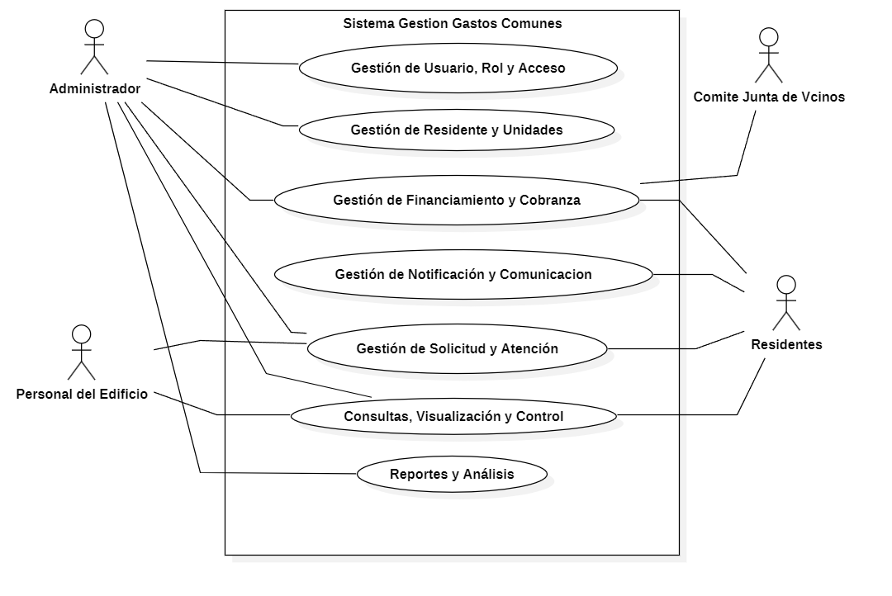

    - Diagrama de casos de uso específicos
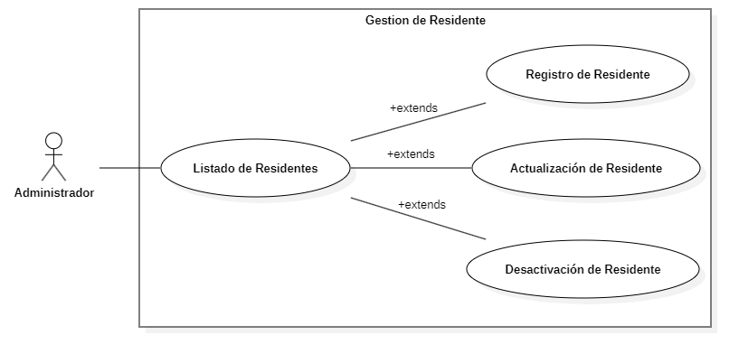

    - Lista de casos de uso

Código | Nombre | Actores
CU-001-001 | Exportar saldos y puntos a vencer
CU-002-001 | Exportar actividades
CU-002-002 | Importar deuda vencida por PDV
CU-004-001 | Generación Archivo PDA Importación

    - Especificación de casos de uso

Caso de Uso | Gestión de residentes | Identificador:  RF-04
Actor(es) | Administrador
Tipo | Principal
Referencias | Gestión de Residentes y Unidad
Precondición | -El Administrador debe haber iniciado sesión  -La Unidad Habitacional al que se asignará el residente ya debe estar registrado y Activo
Postcondición | -Registro/Actualización: los datos del residente quedan guardados o modificados en la base de datos, vinculados a su unidad y con el estado “Activo”.  -Desactivación: El estado del residente cambia a “Inactivo” así bloqueando sus accesos, pero su registro se conserva intacto para mantener la trazabilidad histórica exigida.
Descripción | El sistema debe permitir el registro, actualización y desactivación  de residentes, manteniendo trazabilidad histórica.
Resumen | [Resumen de alto nivel del funcionamiento

CURSO NORMAL
Nro. | Ejecutor | Paso o Actividad
Paso 1 | Administrador | Selecciona la opción “Gestión de Residente” en el menú.
Paso 2 | Administrador | Hacer clic en la opción “Registrar Nuevo Residente”.
Paso 3 | Administrador | Seleccione al Usuario al que desea registrar
Paso 4 | Administrador | Defina qué tipo de residente es “Propietario/Arrendatario”.
Paso 5 | Administrador | Haga clic en el botón “Guardar”
Este flujo describe el curso normal cuando el Administrador registra a un nuevo residente sin ningún inconveniente.
En el Paso 1 muestra la pantalla de Administración de residentes con el listado actual.
En el Paso 2 despliega el formulario del residente que quiere registrar.
En el Paso 3 Valida en tiempo real los datos guardados de los usuarios asignados como residente
En el paso 4 Habilita el campo de datos para que después sea asignado a un departamento.
Y en el paso 5 Registra al residente en la base de datos, vincula el registro al departamento seleccionado, Crea la marca de tiempo para la trazabilidad histórica y Muestra un mensaje de éxito: "Residente registrado correctamente".

CURSO ALTERNATIVO
Nro. | Descripción de acciones alternas
Paso 1 | En el listado de residentes, buscar y seleccionar al residente que desea retirar, se desplegará la información detallada del mismo
Paso 2 | Hace clic en el botón “Modificar Residente” o “Desactivar”, en Modificar tiene la opción de si lo dispondrá en Arriendo (Seguirá activo porque sigue siendo propietario del departamento aunque ya no este viviendo en ella) y en Desactivar mostrará un mensaje que si desea realizar esta acción abusando de que el usuario perderá sus accesos sin importar si es Arrendatario o Propietario pero mantendrá su historial
Paso 3 | Confirmar la acción haciendo clic en “Aceptar”
Este Curso corresponde a la necesidad de Desactivar a un residente (por ejemplo, porque se mudó) conservando el registro en la base de datos

  - VISTA LÓGICA

    - Propósito

El Diagrama de clases es visualizar y definir la estructura estática de “Soluciones MVC”. Visualizando un mapa de las entidades, sus atributos, métodos y cómo se relacionan jerárquica y operativamente entre sí para organizar la lógica y los datos del sistema.

    - Diagrama de clases

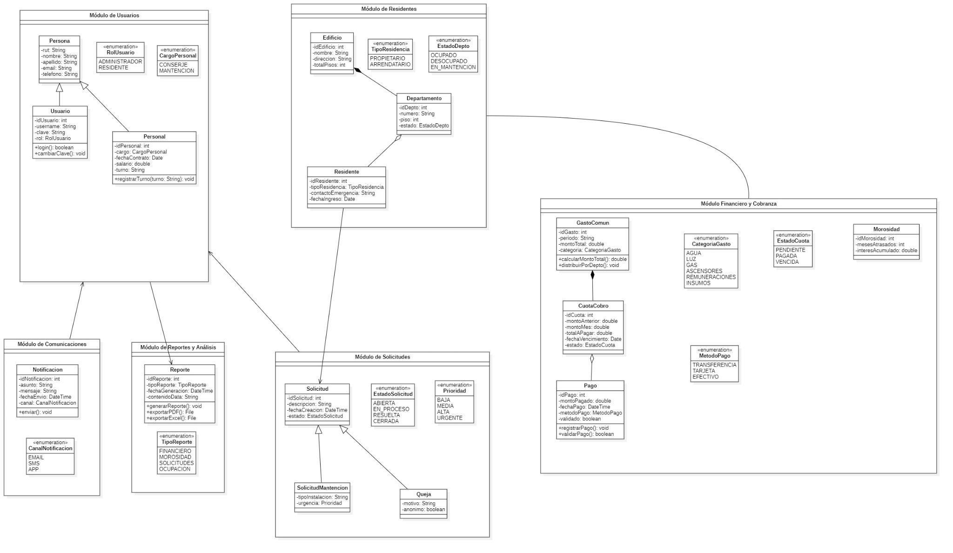

    - Descripción diagrama de clases
El diagrama de clases correspondiente al Sistema de Administración del Edificio "El Mirador" está diseñado bajo un enfoque estrictamente modular y eficiente, estructurado en 6 paquetes independientes para eliminar la redundancia de información, corregir los problemas de acoplamiento y asegurar una arquitectura limpia. Su estructura lógica se desarrolla de la siguiente manera:
Módulo de Usuarios: Centraliza la autenticación y los datos personales a través de la clase abstracta Persona. A partir de este supertipo, el diagrama se bifurca mediante relaciones de Herencia (Generalización) en Usuario (que maneja las credenciales de acceso, el inicio de sesión y los roles mediante la enumeración RolUsuario) y Personal (que añade los atributos laborales del equipo de conserjería y mantenimiento). Esto elimina la necesidad de crear subclases redundantes para cada tipo de trabajador o administrador.
Módulo de Residentes: Gobierna la infraestructura física y el régimen de habitabilidad. La clase Edificio sostiene una relación de Composición con Departamento, asegurando la integridad referencial. Para evitar el error de diseño anterior, Residente hereda directamente de Persona y se vincula al Departamento mediante una Agregación. El tipo de ocupación (si es dueño o arrendatario) se maneja de forma limpia mediante un atributo basado en la enumeración TipoResidencia, eliminando clases duplicadas.
Módulo Financiero y Cobranza: Diseñado para automatizar procesos y mitigar los problemas de liquidez del edificio. La clase GastoComun consolida los costos globales del periodo y, mediante una relación de composición, genera las respectivas CuotaCobro asignadas a cada Departamento. El flujo se completa con la clase Pago, que registra el método y valida la transacción. Para dar respuesta directa al requerimiento del negocio, la clase Morosidad se asocia de forma directa al Departamento, permitiendo identificar instantáneamente los estados de deuda y aplicar intereses sin procesos manuales.
Módulo de Comunicaciones: Actúa como una capa de transparencia hacia la comunidad. Utiliza la clase Notificación para despachar de forma automatizada recordatorios de pago o alertas a través de diferentes canales (definidos en CanalNotificacion), asociándose directamente con la clase Usuario para asegurar la trazabilidad del receptor.
Módulo de Solicitudes: Resuelve de manera óptima los requerimientos y reclamos de los cohabitantes a través de la clase abstracta Solicitud, la cual controla los estados y prioridades. Mediante Herencia, se especializa en dos ramas limpias de duplicidad: SolicitudMantencion (que registra el requerimiento técnico y se asocia al Personal asignado) y Queja (diseñada para la gestión de reclamos institucionales).
Módulo de Reportes y Análisis: Provee herramientas automatizadas para la toma de decisiones administrativas. A través de la clase Reporte, el sistema procesa la información financiera, de ocupación o de morosidad, permitiendo su exportación nativa a formatos PDF o Excel. Esta entidad se vincula al Usuario que genera la consulta para mantener un estricto control de auditoría.

  - VISTA DE IMPLEMENTACIÓN/DESARROLLO

    - Propósito

El propósito de la Vista de Implementación (o Desarrollo) es ilustrar la organización estática de los módulos de software que componen el sistema "Soluciones MSV". Esta vista permite comprender cómo se estructuran las distintas piezas de código, sus interfaces y las dependencias entre ellas para llevar a cabo la lógica de negocio requerida por el edificio "El Mirador". Para lograr esta representación de manera integral, en esta sección se incluye tanto el diagrama de componentes, que detalla los artefactos de software ejecutables y sus conexiones directas, como el diagrama de paquetes, el cual agrupa lógicamente estos elementos para facilitar la gestión, el mantenimiento y la escalabilidad del proyecto por parte del equipo de desarrollo.

    - Diagrama de componente

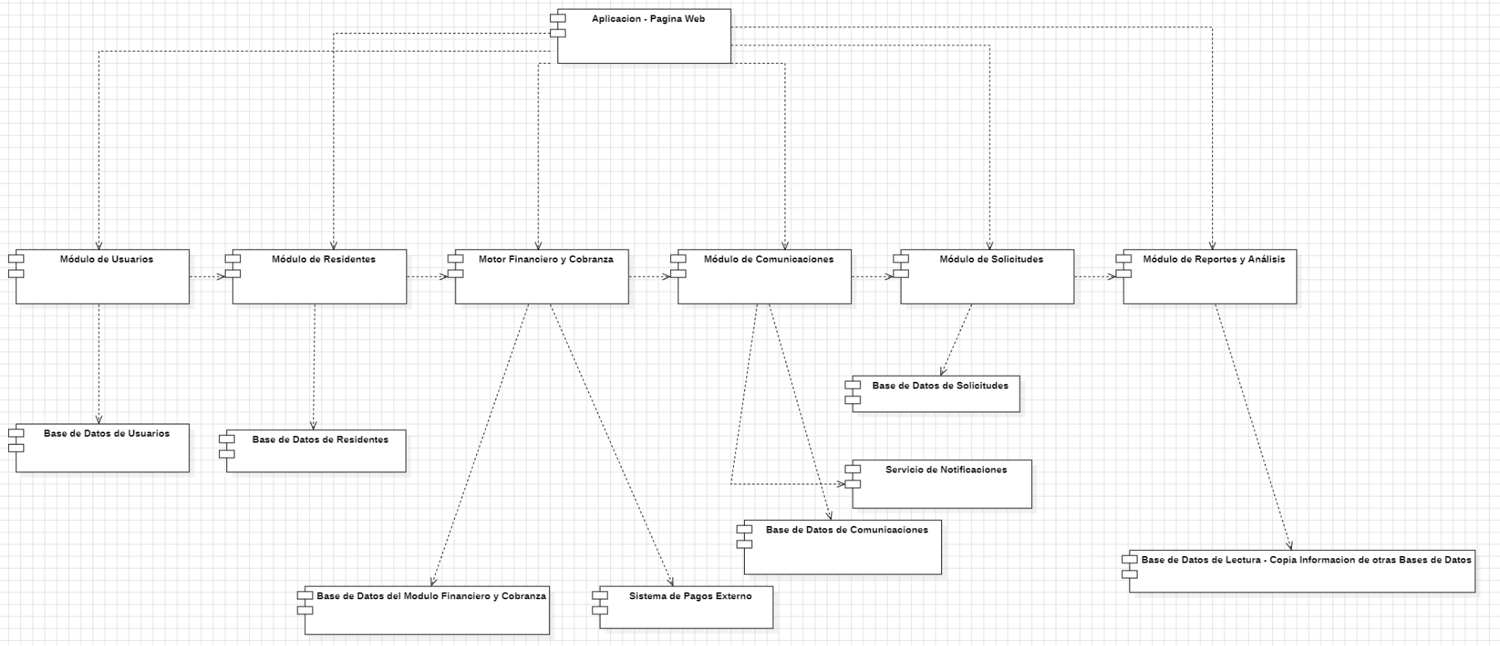

    - Descripción diagrama de componente
El diagrama de componentes de "Soluciones MSV" evidencia una arquitectura modular orientada a la separación de responsabilidades. Se organiza lógicamente en tres niveles principales de interacción:
- Capa de Interfaz de Usuario:
  - Aplicación - Página Web: Es el componente central de interacción o frontend. Actúa como el punto de entrada para todos los actores (Administrador, Residentes, Conserjería). Este componente orquesta las peticiones y depende de todos los módulos de negocio subyacentes para mostrar la información al usuario.
- Capa de Lógica de Negocio (Módulos Centrales):
  - El sistema se divide en seis componentes principales que encapsulan las reglas del negocio, los cuales tienen dependencias secuenciales entre sí para garantizar el flujo de la información:
    - Módulo de Usuarios: Gestiona la autenticación y autorización. Se enlaza con el Módulo de Residentes, el cual maneja la información específica de propietarios, arrendatarios y la asignación de los departamentos.
    - Motor Financiero y Cobranza: Es el núcleo del sistema de pagos y morosidad. Depende de la información de los residentes para calcular y asignar los Gastos Comunes.
    - Módulo de Comunicaciones y Módulo de Solicitudes: Encargados de gestionar la mensajería interna, los recordatorios, el registro de paquetería y la canalización de quejas o tickets de mantención.
    - Módulo de Reportes y Análisis: Componente final en la cadena que recopila la información de los módulos anteriores para generar los informes solicitados por la administración.
- Capa de Persistencia y Servicios Externos:
  - Bases de Datos Desacopladas: Para asegurar una alta cohesión y evitar cuellos de botella, cada módulo principal gestiona su propia base de datos de forma independiente.
  - Base de Datos de Lectura: El Módulo de Reportes y Análisis consume datos de una base de datos específica de solo lectura (que actúa como réplica o Data Warehouse), lo que optimiza el rendimiento al no sobrecargar las bases de datos transaccionales durante la generación de informes pesados.
  - Integraciones Externas: El diagrama muestra cómo el Motor Financiero y Cobranza se apoya en un Sistema de Pagos Externo (como una pasarela bancaria) para procesar las transacciones de los residentes, mientras que el Módulo de Comunicaciones delega el envío de correos y alertas a un Servicio de Notificaciones.

    - Diagrama de paquete
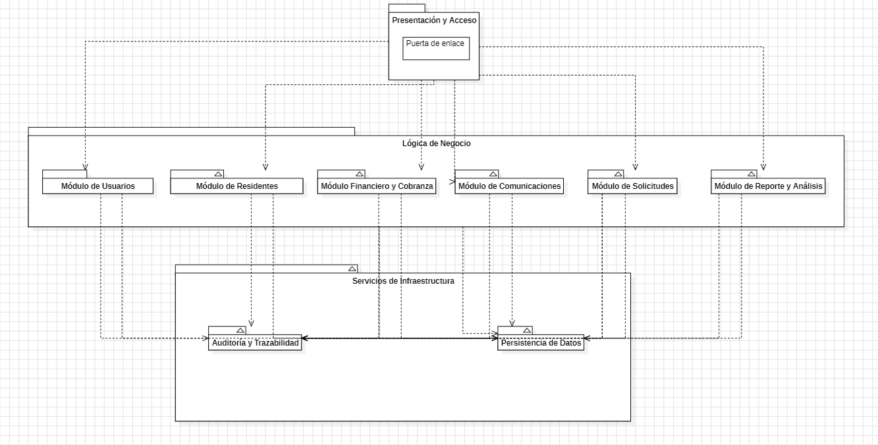

    - Descripción diagrama de paquete
El diagrama de paquetes representa la arquitectura lógica del sistema "Soluciones MVC". Su diseño se estructura en tres capas jerárquicas independientes para asegurar una clara separación de responsabilidades y facilitar el mantenimiento del software:
Capa de Presentación y Acceso: Es el punto de entrada único al sistema. Contiene la Puerta de enlace, encargada de recibir las solicitudes entrantes, gestionar la seguridad y enrutar las peticiones hacia la capa inferior.
Capa de Lógica de Negocio: Es el núcleo del sistema y agrupa las reglas del negocio del condominio. Recibe las peticiones desde la Puerta de enlace y se subdivide en seis módulos altamente cohesivos:
- Módulo de Usuarios: Controla el ciclo de vida de los usuarios del sistema, la asignación de perfiles y los mecanismos de autenticación.
- Módulo de Residentes: Administra la información de los habitantes, contratos de propietarios o arrendatarios, y el estado de los departamentos.
- Módulo Financiero y Cobranza: Centraliza la lógica compleja de cálculo de gastos comunes, generación de cuotas, procesamiento de pagos y control de morosidades.
- Módulo de Comunicaciones: Se encarga de la lógica de distribución de avisos y alertas dirigidas a los usuarios.
- Módulo de Solicitudes: Procesa el flujo, estados y asignación de requerimientos de mantenimiento y quejas.
- Módulo de Reporte y Análisis: Consolida la información operativa y financiera para estructurar balances y auditorías.
Capa de Servicios de Infraestructura: Provee soporte técnico transversal a todos los módulos de la capa de negocio. Está compuesto por dos paquetes críticos:
- Auditoría y Trazabilidad: Registra de manera independiente el historial de eventos, cambios de estado y acciones de los usuarios para garantizar la seguridad del sistema.
- Persistencia de Datos: Abstrae el acceso al motor de la base de datos, encargándose de la persistencia y recuperación de toda la información transaccional.

  - VISTA DE PROCESOS

    - Propósito

El propósito de la Vista de Procesos es describir el comportamiento dinámico del sistema "Soluciones MSV", mostrando cómo fluye la información y cómo interactúan los actores con los componentes de la aplicación. Específicamente, este apartado modela el flujo de trabajo del módulo de "Gestión de Residentes", detallando la secuencia de actividades, las decisiones lógicas y las validaciones internas que realiza el sistema.

    - Diagrama de actividad
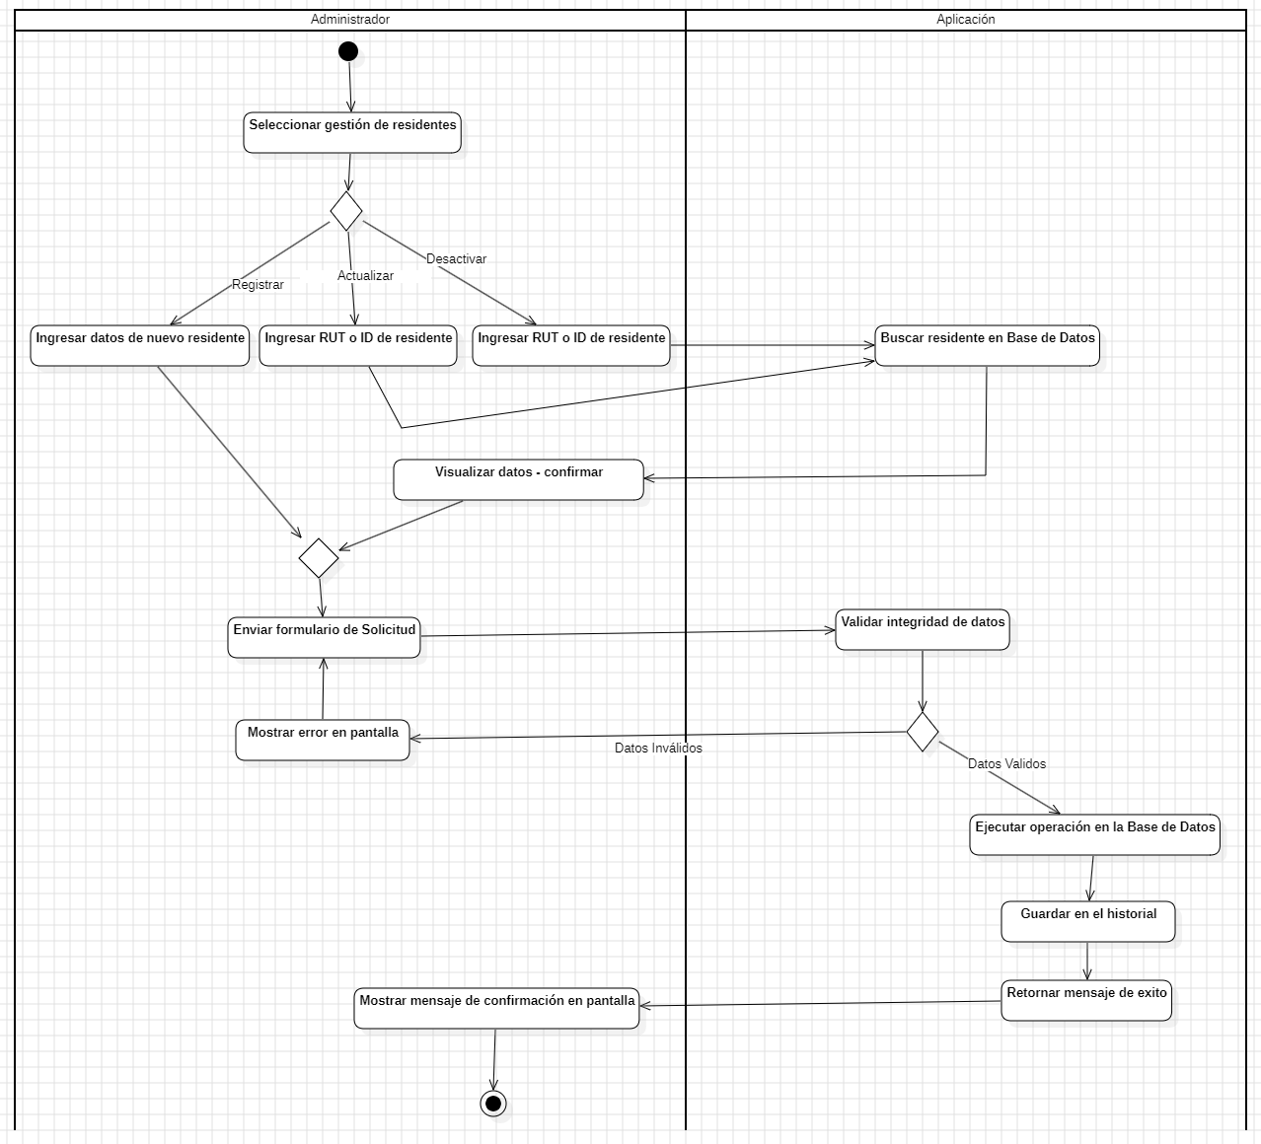
    - Descripción diagrama de actividad

El diagrama de actividad correspondiente a la Gestión de Residentes está estructurado en dos particiones o swimlanes: Administrador (usuario del sistema) y Aplicación (lógica del sistema). El flujo de eventos se desarrolla de la siguiente manera:
- Inicio del proceso: El flujo comienza cuando el Administrador ejecuta la acción principal de "Seleccionar gestión de residentes" en la interfaz.
- Bifurcación de la operación (Nodo de decisión): El sistema presenta tres caminos posibles dependiendo de la intención del administrador:
  - Registrar: El administrador procede a "Ingresar datos de nuevo residente". Este camino avanza directamente hacia el paso de envío.
  - Actualizar o Desactivar: El administrador debe "Ingresar RUT o ID de residente". Al hacerlo, la Aplicación ejecuta la acción de "Buscar residente en Base de Datos". Tras recuperar la información, el administrador debe "Visualizar datos - confirmar" antes de proseguir.
- Envío de la solicitud: Los caminos anteriores convergen. El administrador procede a "Enviar formulario de Solicitud" hacia el sistema.
- Validación (Nodo de decisión de integridad): La Aplicación recibe la solicitud y ejecuta la acción "Validar integridad de datos".
  - Datos Inválidos: Si la validación falla (ej. campos vacíos o formatos incorrectos), el flujo retorna a la capa del administrador para "Mostrar error en pantalla". El administrador debe corregir los datos y volver a "Enviar formulario de Solicitud" (creando un ciclo de corrección).
  - Datos Válidos: Si la validación es exitosa, el flujo continúa su curso dentro de la aplicación.
- Ejecución y Persistencia: La Aplicación procede a "Ejecutar operación en la Base de Datos" (completando la inserción, modificación o desactivación del residente). Inmediatamente después, ejecuta "Guardar en el historial" para asegurar la trazabilidad y auditoría de los cambios.
- Cierre y Confirmación: Finalmente, la Aplicación procede a "Retornar mensaje de éxito", lo que detona la acción final en el lado del Administrador: "Mostrar mensaje de confirmación en pantalla". Tras esto, se alcanza el nodo final, terminando el proceso.

  - VISTA FÍSICA

    - Propósito

El propósito de la Vista Física es ilustrar la topología de hardware y software del sistema "Soluciones MSV", mostrando cómo los distintos artefactos y componentes de software se distribuyen y ejecutan en los nodos físicos (dispositivos y servidores). Esta vista define la infraestructura tecnológica necesaria para soportar las operaciones del edificio "El Mirador", asegurando que se cumplan los atributos de disponibilidad, escalabilidad y seguridad requeridos tanto por la administración como por los residentes.

    - Diagrama de despliegue
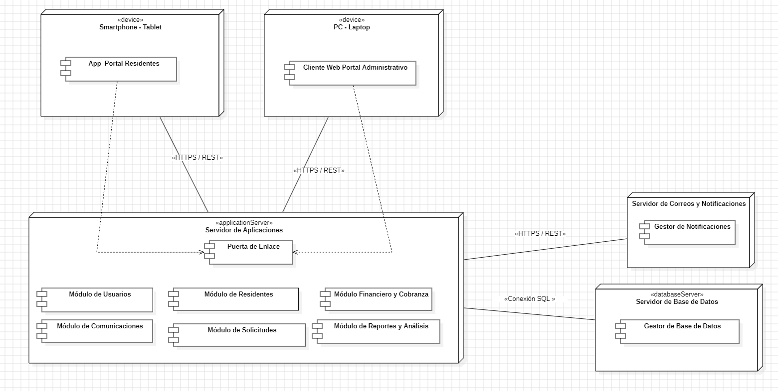

    - Descripción diagrama de despliegue

El diagrama de despliegue está estructurado en base a diferentes nodos que se comunican a través de protocolos de red estándar. La distribución es la siguiente:
- Dispositivos Cliente (Nodos de Acceso):
  - <<device>> Smartphone - Tablet: Dispositivos móviles utilizados principalmente por los residentes y el personal operativo. Ejecutan el componente "App Portal Residentes".
  - <<device>> PC - Laptop: Computadores de escritorio o portátiles, utilizados principalmente en conserjería y la oficina de administración. Ejecutan el componente "Cliente Web Portal Administrativo".
- Servidor de Aplicaciones <<applicationServer>>:
- Es el nodo central (alojado en infraestructura Cloud) que contiene la lógica de negocio del sistema.
- Recibe las peticiones externas a través de una "Puerta de Enlace" (Gateway), la cual enruta las solicitudes hacia los distintos módulos internos según corresponda: Módulo de Usuarios, Módulo de Residentes, Módulo Financiero y Cobranza, Módulo de Comunicaciones, Módulo de Solicitudes y Módulo de Reportes y Análisis.
- Servidor de Correos y Notificaciones:
- Un nodo especializado que aloja el "Gestor de Notificaciones". Su función es descongestionar el servidor principal manejando el envío masivo de correos electrónicos y alertas (ej. avisos de paquetería o recordatorios de morosidad).
- Servidor de Base de Datos<<databaseServer>> :
- Nodo dedicado al almacenamiento persistente, transaccional y seguro de la información del edificio (historial financiero, directorio de residentes, registros de conserjería). Contiene el "Gestor de Base de Datos".
- Comunicación: Se enlaza con el Servidor de Aplicaciones mediante una <<Conexión SQL>>, garantizando consultas rápidas y manteniendo la integridad de las bases de datos relacionales necesarias para el módulo financiero.

- REQUISITOS DE CALIDAD

  - Propósito
El propósito de este apartado es definir los atributos de calidad (requisitos no funcionales) que debe cumplir el módulo de Gestión de Residentes (RF-04) del sistema "Soluciones MSV". Estos atributos establecen las restricciones y criterios medibles que guían las decisiones de diseño, asegurando que el registro, actualización y desactivación de residentes se realice de forma segura, usable y confiable, manteniendo en todo momento la trazabilidad histórica exigida por el negocio. Dado que este módulo administra datos personales de propietarios y arrendatarios y los vincula a sus unidades habitacionales, la calidad en seguridad, integridad de datos y usabilidad resulta crítica.

  - Atributos de calidad
ATRIBUTO DE CALIDAD | DESCRIPCIÓN | JUSTIFICACIÓN
Seguridad | El registro y modificación de residentes solo debe estar disponible para el rol Administrador, mediante autenticación previa y control de acceso. | La gestión de residentes maneja datos personales sensibles. Su precondición exige que el Administrador haya iniciado sesión; un acceso indebido permitiría alterar residentes o sus vínculos con departamentos.
Integridad de datos | El sistema debe validar la integridad de los datos antes de persistirlos y conservar el registro histórico incluso al desactivar un residente (sin eliminación física). | La postcondición de RF-04 exige que la desactivación cambie el estado a "Inactivo" pero conserve el registro intacto para mantener la trazabilidad histórica.
Usabilidad | El formulario de gestión de residentes debe ser intuitivo, con validación en tiempo real y mensajes claros de éxito o error. | El Administrador realiza altas, modificaciones y bajas con frecuencia. Una interfaz confusa aumentaría errores en la asignación de residentes a departamentos.
Trazabilidad (Auditabilidad) | Cada operación (registro, actualización, desactivación) debe quedar registrada con marca de tiempo en el historial del sistema. | Es el requisito central de RF-04: mantener trazabilidad histórica. Permite auditar quién modificó un residente y cuándo, y conservar el historial aun tras una baja.
Rendimiento (Eficiencia) | La búsqueda de un residente por RUT/ID y las operaciones de registro deben responder en un tiempo no mayor a 3 segundos bajo carga normal. | El flujo de actualización/desactivación depende de "Buscar residente en Base de Datos". Una respuesta lenta entorpecería la gestión diaria del Administrador.
Accesibilidad (WCAG) | El formulario de gestión de residentes (campos, mensajes de validación y botones de Guardar/Modificar/Desactivar) debe cumplir las pautas WCAG nivel AA, con contraste adecuado, etiquetas claras y navegación por teclado. | Aunque RF-04 lo opera el Administrador, garantizar accesibilidad reduce errores en la carga de datos y asegura que personas con limitaciones visuales o motoras puedan gestionar residentes sin barreras, en línea con los RNF de usabilidad del documento.
Mantenibilidad | El módulo debe estar desacoplado, con su propia base de datos (Database per Service), facilitando cambios sin afectar otros módulos. | Coherente con la arquitectura definida en el punto 3. Permite evolucionar la gestión de residentes de forma independiente del módulo financiero o de comunicaciones.

  - Reglas y criterios de evaluación de calidad

Seguridad: Verificación de que solo el rol Administrador autenticado accede a las funciones de RF-04, mediante pruebas de control de acceso por rol. Criterio: acceso denegado al 100% de los intentos con perfiles no autorizados. Herramienta sugerida: OWASP ZAP.

Integridad de datos: Pruebas funcionales que confirmen que, al desactivar un residente, el estado cambia a "Inactivo" y el registro persiste en la base de datos. Criterio: 0% de pérdida de registros históricos tras una baja.

Usabilidad: Pruebas de usabilidad con usuarios sobre el flujo de registro y la validación en tiempo real, complementadas con evaluación heurística de Nielsen. Criterio: que el Administrador complete un registro de residente sin asistencia.

Trazabilidad: Inspección del historial de eventos tras ejecutar cada operación. Criterio: el 100% de las operaciones de registro, actualización y desactivación generan un registro con marca de tiempo verificable.

Rendimiento: Pruebas de carga simulando búsquedas y registros concurrentes. Criterio: tiempo de respuesta menor a 3 segundos en la búsqueda por RUT/ID. Se puede revisar con Apache JMeter o k6.

Accesibilidad: Validación de WCAG nivel AA sobre el formulario de gestión de residentes mediante inspección automatizada (WAVE o Lighthouse), complementada con pruebas funcionales de las características de accesibilidad ya implementadas en el prototipo: modo oscuro (CP-07, CP-17, CP-26, CP-43) y control de tamaño de fuente (CP-08, CP-18, CP-27, CP-44). Criterio: contraste adecuado en ambos temas, navegación por teclado funcional y escalado de texto sin pérdida de contenido.

Mantenibilidad: Inspección de código y análisis de acoplamiento del módulo. Criterio: que el módulo de Residentes no comparta base de datos con otros módulos, conforme al patrón Database per Service.

- PRINCIPIOS DE DISEÑO APLICADOS
  - Propósito
El propósito de este apartado es describir los principios de diseño de software aplicados en la construcción del módulo de Gestión de Residentes, justificando cómo cada uno contribuye a obtener un sistema robusto, mantenible y de bajo acoplamiento. Estos principios fundamentan las decisiones tomadas en las vistas arquitectónicas previas (diagrama de clases, componentes y paquetes) y aseguran que el registro, actualización y desactivación de residentes se implemente de forma ordenada, reutilizable y fácil de evolucionar, conservando la trazabilidad histórica exigida por el negocio.

  - Principios de diseño
PRINCIPIO | DESCRIPCIÓN | APLICACIÓN EN EL SISTEMA
Cohesión | Cada módulo o clase tiene una única responsabilidad bien definida. | El Módulo de Residentes se ocupa exclusivamente de gestionar residentes y su vínculo con departamentos; no mezcla lógica financiera ni de comunicaciones. La clase Residente concentra únicamente los datos y operaciones propias del residente.
Bajo Acoplamiento | Los módulos dependen lo mínimo entre sí, de modo que un cambio en uno no obligue a modificar los demás. | Bajo el patrón Database per Service, el Módulo de Residentes posee su propia base de datos y se comunica con otros módulos mediante interfaces definidas, evitando dependencias directas con el Módulo Financiero o de Comunicaciones.
Abstracción | Se modelan las entidades por sus características esenciales, ocultando los detalles internos de implementación. | La clase abstracta Persona define los atributos y comportamientos comunes (nombre, contacto, identificación); Residente abstrae el concepto de habitante sin exponer cómo se persisten o validan internamente sus datos.
Encapsulamiento | Los atributos de cada clase se mantienen protegidos y solo se acceden o modifican mediante métodos controlados. | Los datos del Residente (estado Activo/Inactivo, tipo de residencia) se modifican únicamente a través de métodos del sistema, garantizando que la desactivación sea lógica y se registre en el historial, sin manipulación directa de los datos.
Herencia (Generalización) | Las clases especializadas reutilizan atributos y comportamientos de una clase base común. | Residente hereda directamente de la clase abstracta Persona, reutilizando los datos personales comunes y eliminando la duplicación de clases, tal como se definió en el diagrama de clases.
Modularidad | El sistema se divide en módulos independientes y reemplazables que pueden desarrollarse y mantenerse por separado. | La Gestión de Residentes está encapsulada en un módulo propio, lo que permite desarrollarlo, probarlo y desplegarlo de forma independiente dentro de la metodología incremental adoptada.

- PROTOTIPO
  - Propósito
El propósito de este apartado es presentar el prototipo funcional desarrollado para el módulo de Gestión de Residentes del sistema "Soluciones MSV", permitiendo visualizar de forma concreta la interfaz, los flujos de interacción y las validaciones definidas en las vistas arquitectónicas previas. El prototipo materializa el caso de uso de Gestión de Residentes (registro, actualización y desactivación con trazabilidad histórica) y sirve como base para la ejecución del registro de pruebas y la evaluación heurística de usabilidad. Asimismo, evidencia el cumplimiento de los atributos de calidad definidos en el punto 5, en particular la integridad de datos, la trazabilidad y la accesibilidad.

  - Mockups (imágenes con una breve descripción)
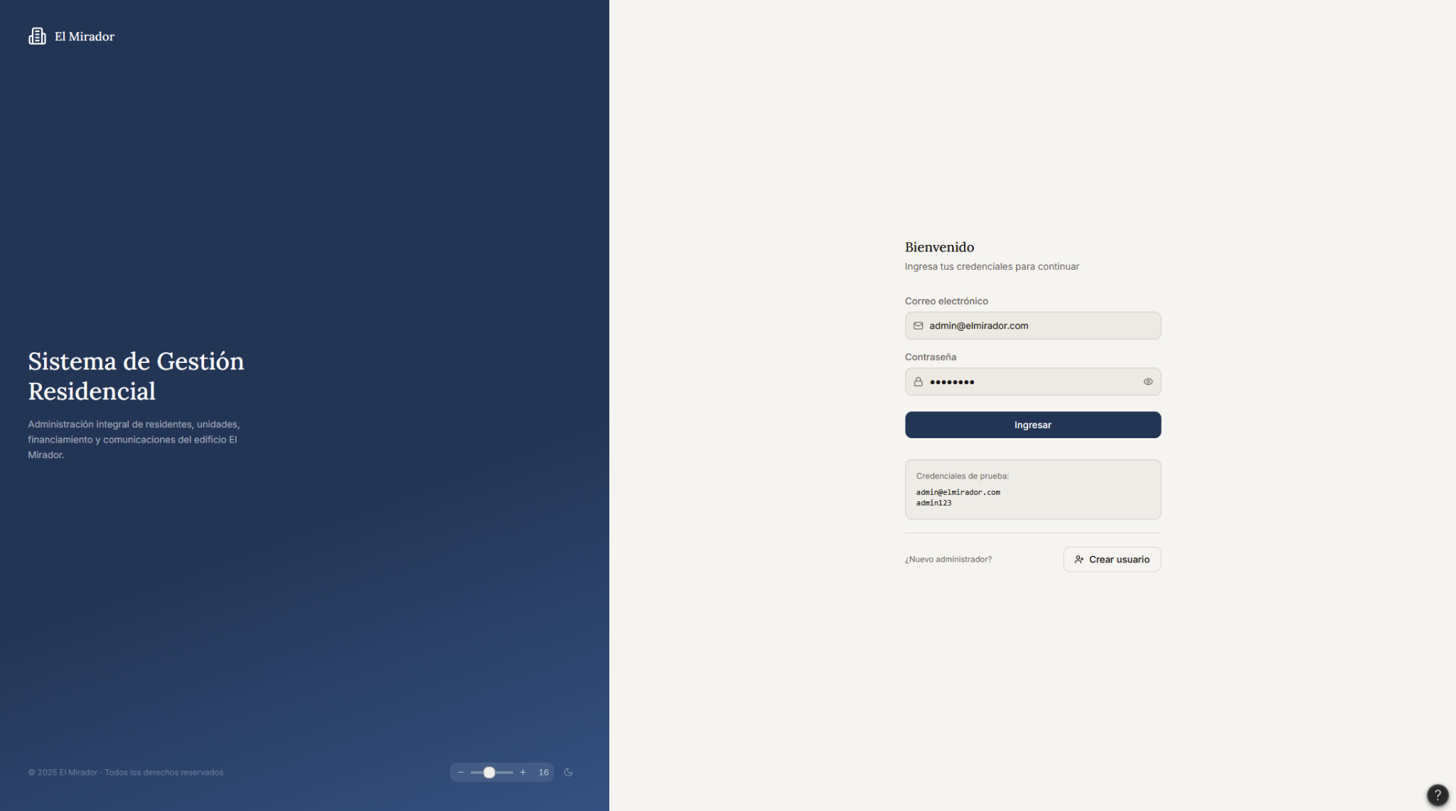
Pantalla 1 – Inicio de sesión (Login). Pantalla de acceso al sistema, dividida en un panel de presentación de marca ("Sistema de Gestión Residencial") y un formulario de autenticación con campos de correo electrónico y contraseña, opción de mostrar/ocultar contraseña y acceso a "Crear usuario". Incluye en el pie controles de accesibilidad (ajuste de tamaño de fuente y modo noche).

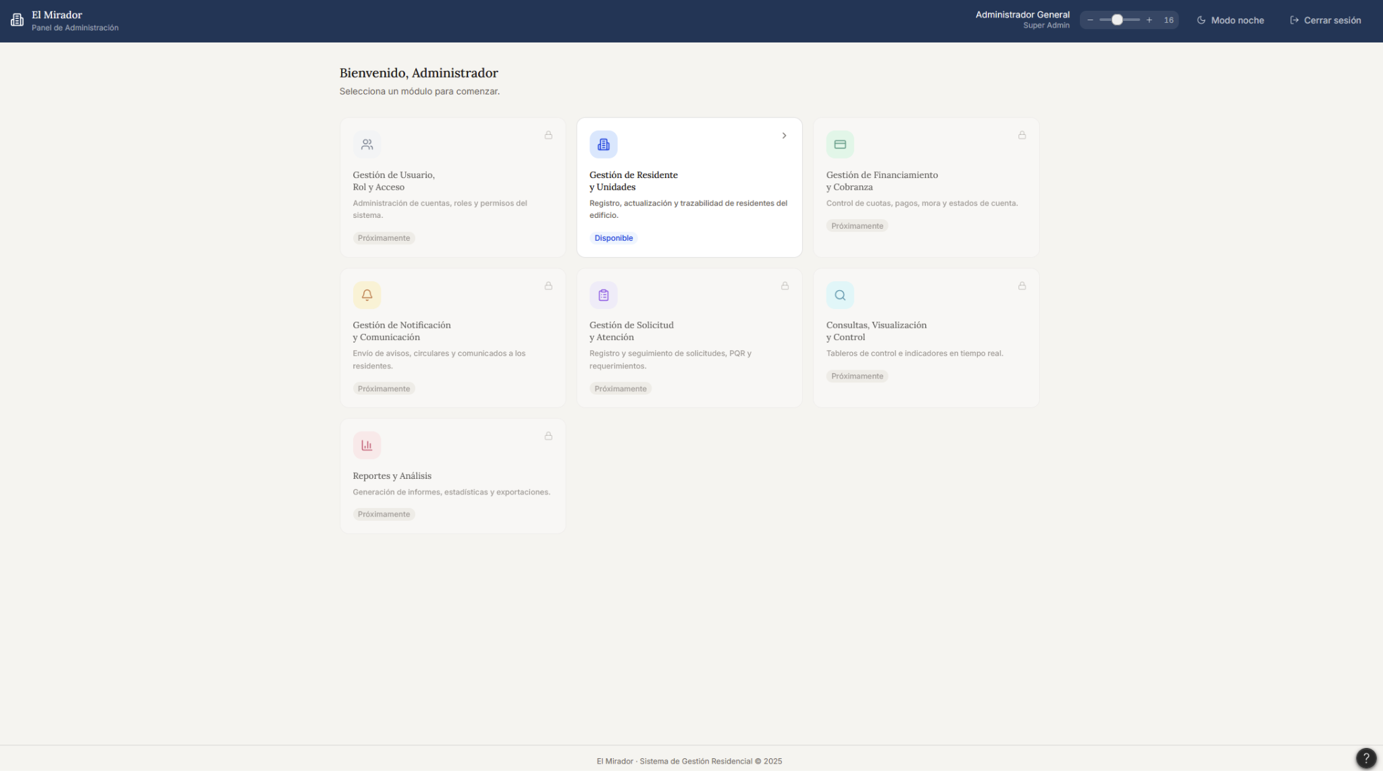
Pantalla 2 – Panel de Administración. Pantalla principal posterior al inicio de sesión, que muestra los siete módulos del sistema en formato de tarjetas. Solo el módulo "Gestión de Residente y Unidades" aparece como "Disponible", mientras el resto se presenta bloqueado con la etiqueta "Próximamente" y un ícono de candado.

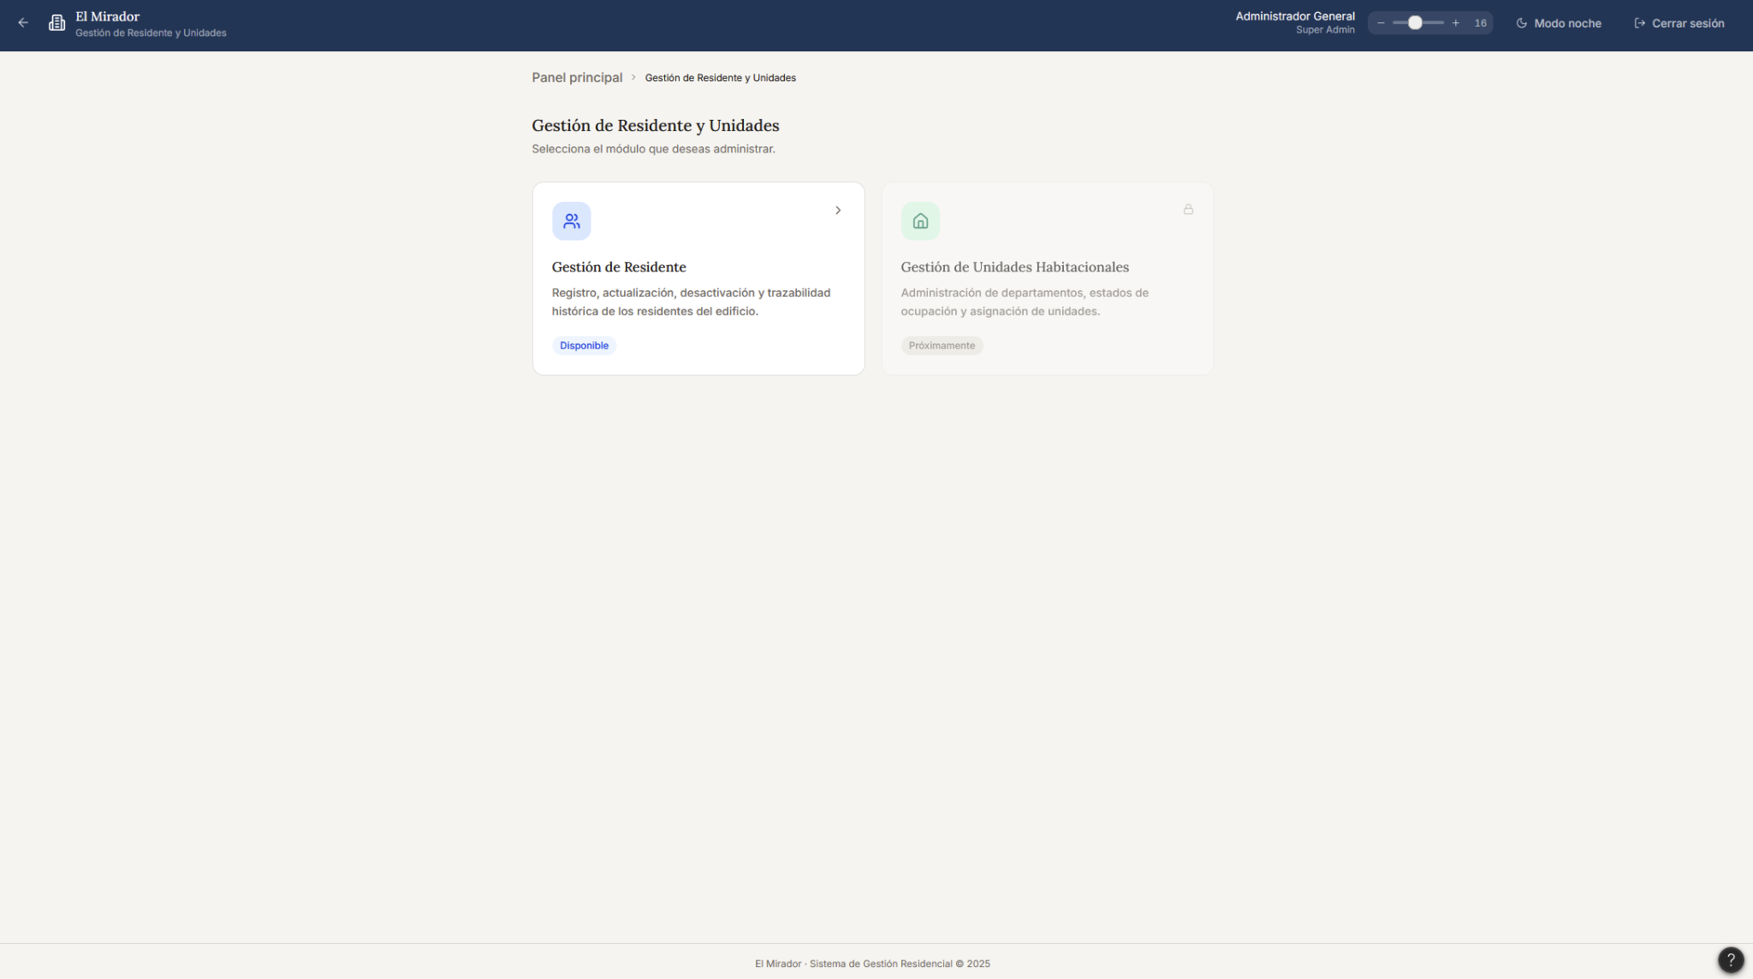
Pantalla 3 – Gestión de Residente y Unidades. Pantalla intermedia que presenta los dos submódulos: "Gestión de Residente" (disponible) y "Gestión de Unidades Habitacionales" (próximamente). Incluye navegación tipo breadcrumb (Panel principal › Gestión de Residente y Unidades) que refuerza la orientación del usuario dentro del sistema.

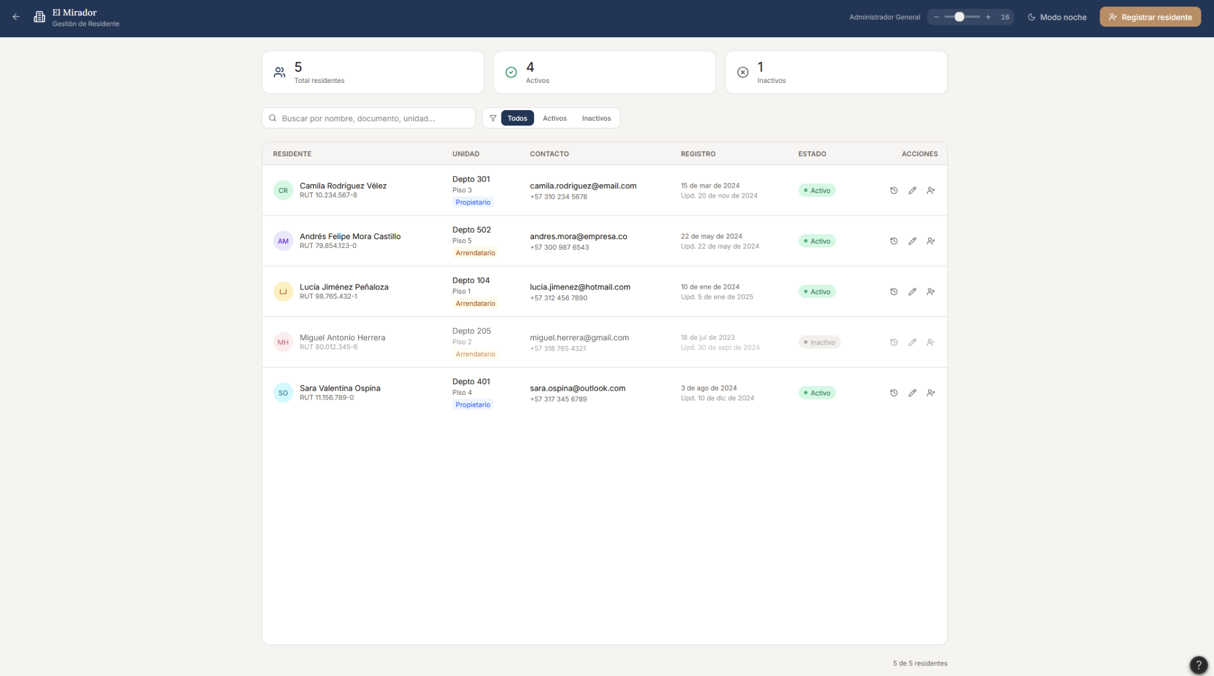
Pantalla 4 – Listado de Residentes. Pantalla central del módulo. Muestra tres tarjetas de indicadores (Total residentes, Activos, Inactivos), un buscador por nombre/documento/unidad, filtros por estado (Todos, Activos, Inactivos) y una tabla con los datos de cada residente: identificación, unidad, tipo (Propietario/Arrendatario), contacto, fechas de registro y actualización, estado y acciones (historial, editar, desactivar). Los residentes inactivos se muestran atenuados para diferenciarlos visualmente.

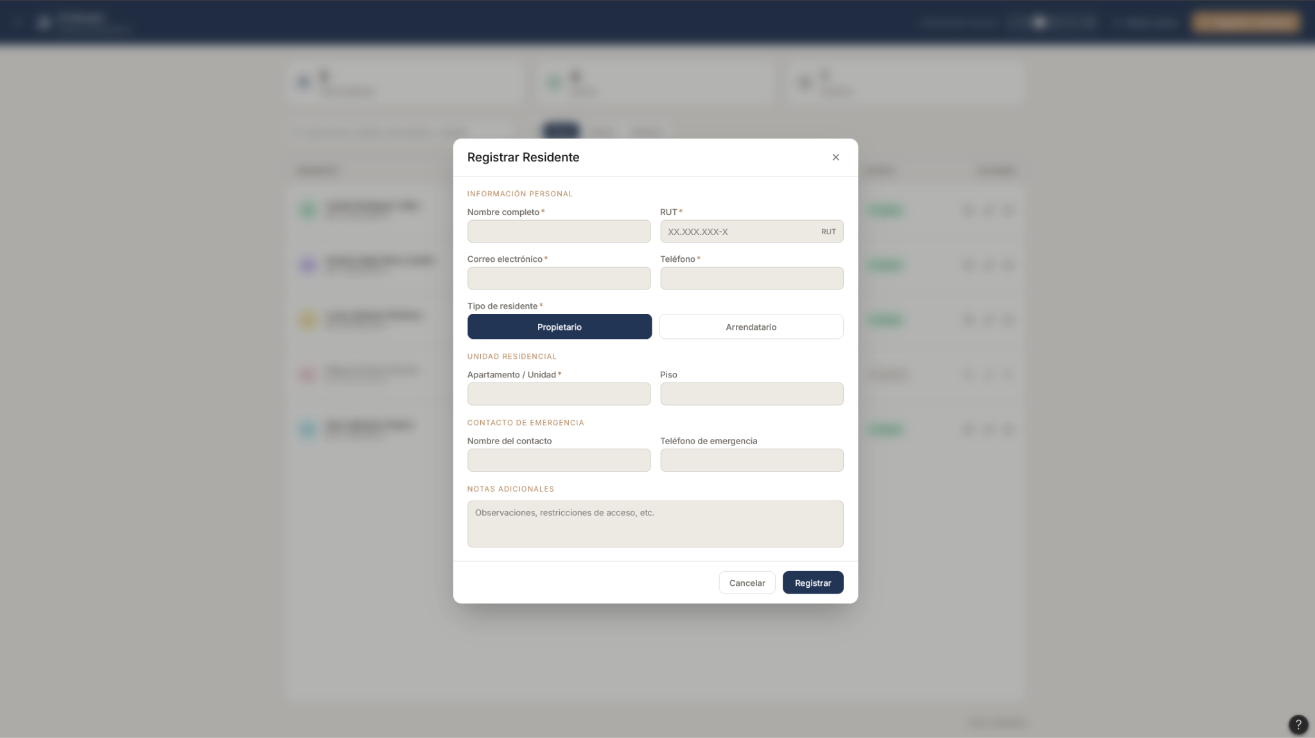
Pantalla 5 – Formulario de Registro de Residente. Ventana para el registro de un nuevo residente, organizada en secciones: Información personal (nombre, RUT, correo, teléfono), Tipo de residente, Unidad residencial, Contacto de emergencia y Notas adicionales. Los campos obligatorios están marcados con asterisco y el campo RUT presenta una máscara de formato (XX.XXX.XXX-X).

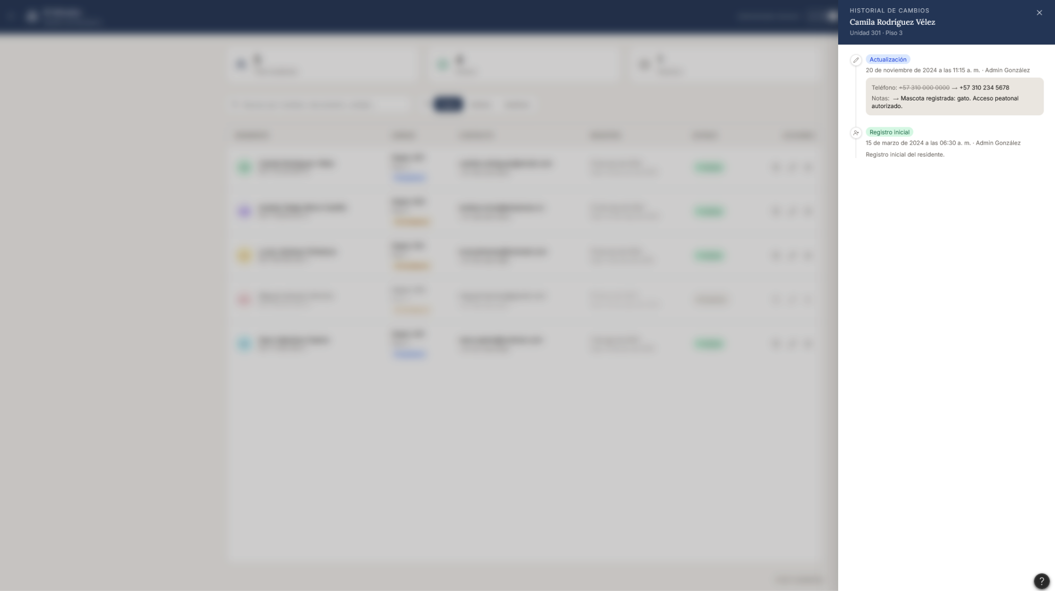
Pantalla 6 – Historial de Cambios (trazabilidad). Panel lateral que despliega la trazabilidad histórica de un residente, mostrando cronológicamente cada evento (Registro inicial y Actualizaciones) con su fecha, hora, responsable y el detalle de los campos modificados (por ejemplo, el cambio de teléfono con el valor anterior tachado).

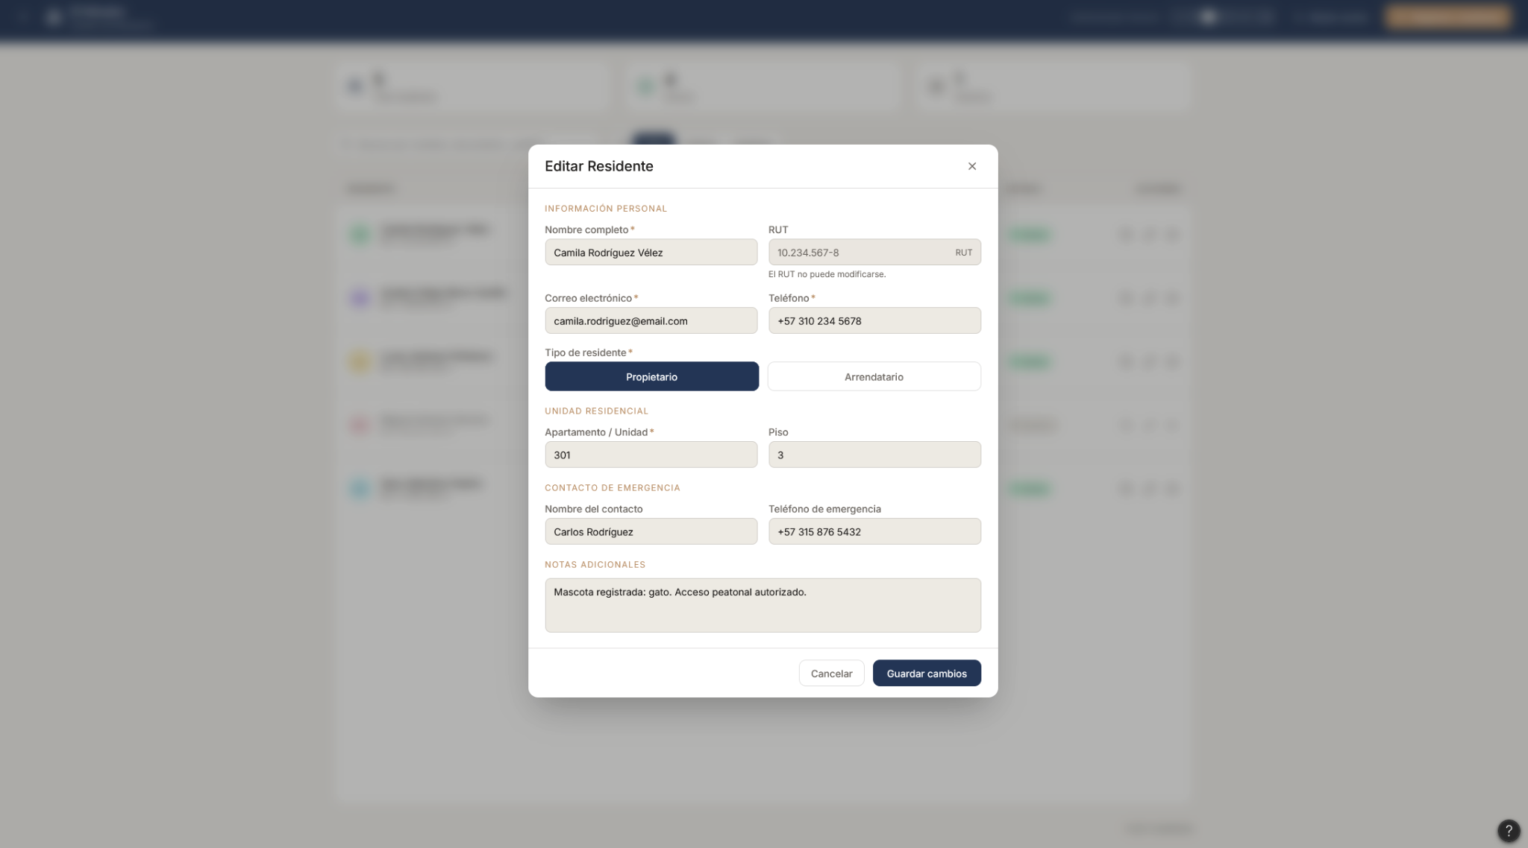
Pantalla 7 – Formulario de Edición de Residente (modal). Ventana modal de actualización con los datos del residente precargados. El campo RUT aparece bloqueado, con la leyenda "El RUT no puede modificarse", garantizando la integridad del identificador único. Permite modificar contacto, tipo de residente, unidad, contacto de emergencia y notas.

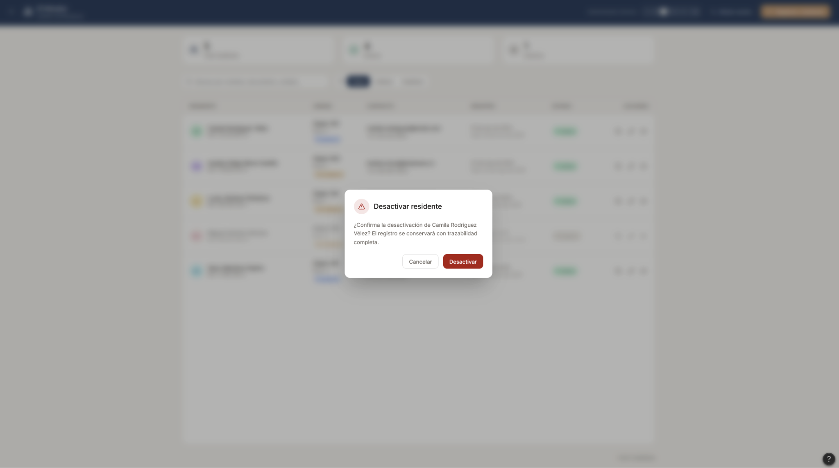
Pantalla 8 – Confirmación de Desactivación. Cuadro de diálogo de confirmación que aparece al desactivar un residente, advirtiendo que "el registro se conservará con trazabilidad completa". Esto materializa la baja lógica (no eliminación física) definida en la postcondición del caso de uso.

  - Justificar herramientas de prototipado
Para el desarrollo del prototipo se utilizó Figma, específicamente su funcionalidad Figma Make, herramienta de diseño y prototipado de interfaces basada en la nube. La elección se justifica por las siguientes razones:
Figma permite generar prototipos interactivos de alta fidelidad y navegables, lo que posibilitó simular el flujo real de Gestión de Residentes (login, navegación entre módulos, registro, edición, desactivación y consulta de historial) y ejecutar sobre él el registro de pruebas. Al ser una herramienta colaborativa en la nube, facilitó el trabajo simultáneo del equipo sin necesidad de instalar software ni gestionar versiones manualmente. Además, ofrece un diseño responsivo y componentes reutilizables que aceleran la construcción de pantallas consistentes, lo que se alinea con el principio de modularidad aplicado en el sistema. Finalmente, su capacidad de compartir el prototipo mediante un enlace de previsualización permitió validar las pantallas con los distintos integrantes y dejar evidencia para el informe.

- EVN DE CALIDAALUACIÓD HEURÍSTICA DE NIELSEN
  - Propósito
El propósito de este informe es evaluar la usabilidad y la experiencia de usuario (UX) del MVP del sistema de gestión residencial utilizando las 10 Heurísticas de Jakob Nielsen. A través de una inspección sistemática de la interfaz, el objetivo es identificar fricciones cognitivas, inconsistencias visuales y posibles errores de diseño antes del despliegue en producción. Esto permite priorizar los hallazgos según su nivel de severidad para optimizar el backlog de desarrollo y asegurar un software intuitivo y eficiente para el administrador.

  - Lista de verificación
Se utilizó como marco de trabajo la lista de verificación estándar de Nielsen, inspeccionando los flujos principales del módulo de residentes (listados, filtros y formularios modales). Cada componente visual interactivo fue contrastado con las siguientes reglas fundamentales:
- H1: Visibilidad del estado del sistema.
- H2: Relación entre el sistema y el mundo real.
- H3: Control y libertad del usuario.
- H4: Consistencia y estándares.
- H5: Prevención de errores.
- H7: Flexibilidad y eficiencia de uso.

.

  - Análisis y métricas de resultados

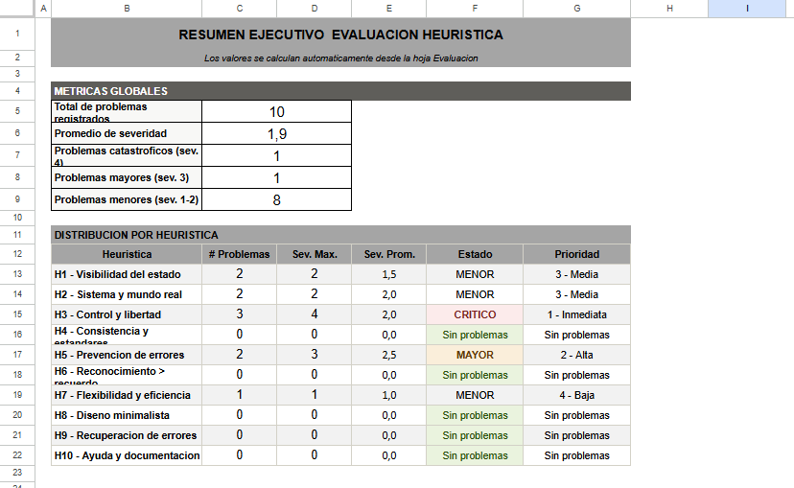
- CONTROL DE VERSIONES
  - Propósito
El propósito de este apartado es describir la estrategia de control de versiones adoptada por el equipo durante el desarrollo del proyecto "Soluciones MSV", tanto para la documentación (DAS) como para los artefactos del módulo de Gestión de Residentes (RF-04). El control de versiones permite registrar la evolución del trabajo, mantener la trazabilidad de los cambios, identificar a los responsables de cada modificación y facilitar la colaboración del equipo, evitando la pérdida de información y la sobreescritura de avances.

  - Control de versión utilizado

Para este proyecto se adoptó un esquema de versionamiento semántico (semantic versioning), basado en la numeración X.Y, complementado con un registro cronológico en la Historia de Revisiones del documento.
La justificación de este tipo de control es la siguiente: el versionamiento semántico permite comunicar de forma clara la magnitud de cada cambio. El primer dígito (versión mayor) se incrementa ante cambios significativos o hitos del proyecto, como la entrega de una versión consolidada del documento (versión 1.0) o un cambio de requerimientos. El segundo dígito (versión menor) se incrementa ante avances incrementales, como la escritura de un nuevo punto, correcciones o ajustes derivados de la retroalimentación. Este enfoque resultó coherente con la metodología incremental adoptada en el proyecto, ya que cada iteración o aporte queda reflejado en un número de versión asociado a una fecha, una descripción del cambio y el autor responsable, tal como se evidencia en la tabla de Historia de Revisiones de este documento (versiones 0.1 a 1.2).
Se descartó el versionamiento por fecha por no comunicar la importancia relativa de cada cambio, y el secuencial simple por no diferenciar entre avances menores y cambios estructurales del proyecto.

  - Justificar herramientas de versionamiento

Para soportar el control de versiones se utilizaron las siguientes herramientas:
Google Drive y Google Docs / Documentos compartidos: empleados para la elaboración colaborativa del DAS. Permiten la edición simultánea de varios integrantes en tiempo real, conservan automáticamente un historial de versiones del archivo (con posibilidad de restaurar estados anteriores) y registran qué usuario realizó cada cambio, lo que facilitó el trabajo en equipo y respaldó la trazabilidad documental.
Figma: utilizado para el prototipo, gestiona de forma nativa el historial de versiones del archivo de diseño en la nube, permitiendo recuperar estados previos de las pantallas y trabajar de manera colaborativa sin generar archivos duplicados.
La elección de herramientas basadas en la nube se justifica por la naturaleza distribuida del trabajo del equipo, la necesidad de edición concurrente y la conveniencia de mantener respaldos automáticos sin gestión manual de archivos, lo que reduce el riesgo de pérdida de información y de conflictos entre versiones.

- CONCLUSIONES
El desarrollo de este Documento de Arquitectura de Software permitió definir la solución "Soluciones MSV" para el edificio "El Mirador", abordando en profundidad el requerimiento RF-04, Gestión de Residentes, asignado a nuestro equipo. La aplicación del modelo de vistas 4+1 fue clave para traducir una necesidad concreta del negocio en una arquitectura coherente y justificada, mientras que la definición de los requisitos de calidad y los principios de diseño aportó solidez en aspectos como la seguridad, la integridad de datos, la trazabilidad y la mantenibilidad del módulo.
El prototipo desarrollado en Figma validó lo planteado en el documento, permitiendo verificar mediante 69 casos de prueba el comportamiento del sistema en el registro, edición, desactivación y consulta de historial de residentes. Las pantallas de historial de cambios y de baja lógica demostraron de forma tangible el cumplimiento del requisito central de RF-04: conservar la trazabilidad histórica sin eliminación física de los registros.
En síntesis, el trabajo cumplió los objetivos planteados, entregando una arquitectura clara y validada para la Gestión de Residentes, que sienta las bases para incorporar a futuro los módulos restantes del sistema y contribuir a una administración más eficiente y transparente del edificio "El Mirador".

- BIBLIOGRAFÍA

Figma. (2025). Figma: The collaborative interface design tool. https://www.figma.com
Kruchten, P. (1995). Architectural Blueprints—The "4+1" View Model of Software Architecture. IEEE Software, 12(6), 42-50.
Richardson, C. (2018). Microservices Patterns. Manning Publications.

Nielsen, J. (1994). Usability Inspection Methods. John Wiley & Sons.

Nielsen, J., & Landauer, T. K. (1993). A mathematical model of the finding of usability problems. Proceedings of the SIGCHI Conference on Human Factors in Computing Systems, 206-213.

- ANEXOS

Proyecto Figma: https://www.figma.com/make/mbAGVxglhrdmM2cL9YYLXV/Aplicaci%C3%B3n-de-gesti%C3%B3n-de-residentes?t=liPy9obnc4NZdtKF-20&fullscreen=1&preview-route=%2Flogin

Proyecto GitHub:
https://github.com/sebamm1/DAS-Versiones---Miranda-Provoste-Chamblas

  - Carta Gantt

